

REQUERIMENTO Nº _____/2019

Exmo. Sr. Presidente,
Exmo. Srs. Vereadores,
O Vereador MILTON MARTINS, requer, A TÍTULO DE FISCALIZAÇÃO, que ouvida a casa e após os trâmites regimentais, atendendo às solicitações da ASCODSIX – Associação Comunitária do Distrito Xavier, após visita realizada à comunidade pelo Vereador que ao final subscreve, que seja enviada correspondência ao Secretário de Obras para que seja realizada a manutenção da ponte que liga a Comunidade de Silva Xavier a Sete Lagoas, bem como colocar uma camada de asfalto na referida ponte, juntamente com proteção nas laterais para maior segurança aos munícipes que ali transitam.
Sala das sessões, 19 de agosto de 2019.
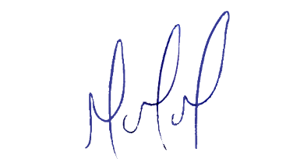
MILTON MARTINS
VEREADOR

JUSTIFICATIVA:

Tal pedido visa fazer cumprir a função fiscalizadora do Vereador, assegurado pelo Regimento Interno desta Casa de Leis e pela Lei Orgânica Municipal.

